|  |  |
| --- | --- |
|  | МИНИСТЕРСТВО ОБРАЗОВАНИЯ И НАУКИ РЕСПУБЛИКИ ТАТАРСТАН **Государственное автономное профессиональное образовательное учреждение** **«ЗЕЛЕНОДОЛЬСКИЙ МЕХАНИЧЕСКИЙ КОЛЛЕДЖ»** (ГАПОУ «ЗМК») |

**09.02.07 «Информационные системы и программирование»**

# **МДК 07.01. УПРАВЛЕНИЕ И АВТОМАТИЗАЦИЯ БАЗ ДАННЫХ**

**Отчет о практических работах**

**Исполнитель**: Бушев Андрей Александрович

**Группа**: 227

**Преподаватель:** Алемасов Евгений Павлович

**Дата сдачи** 21.10.2024 **Оценка** ____________

**Подпись преподавателя**  _______________________

**ЗЕЛЕНОДОЛЬСК – 2024**

**Работа №3. Нормализация баз данных**

Задание 1. Исходные данные

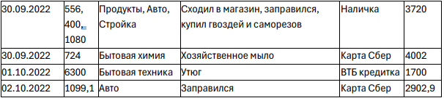

1НФ

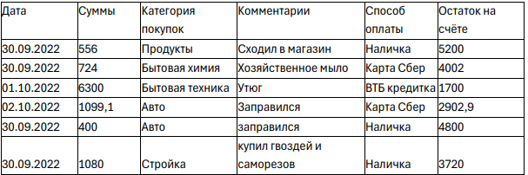

2НФ

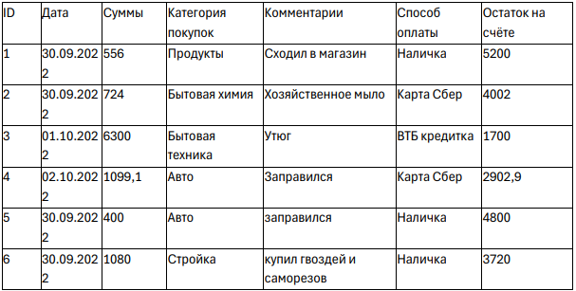

3НФ

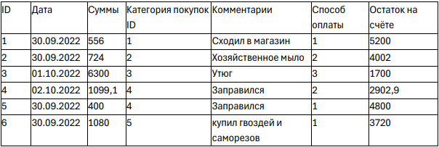

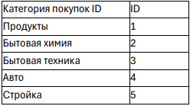

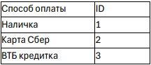

Задание 2.

Исходные данные

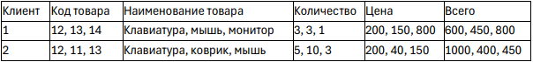

1НФ

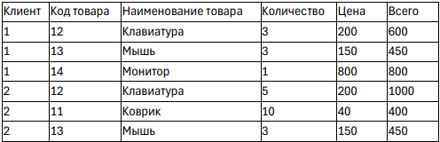

2НФ

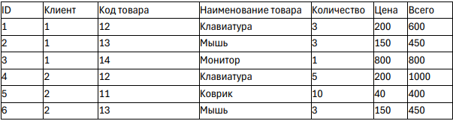

3НФ

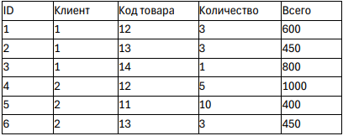

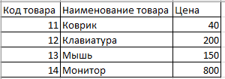

1 Задание База данных

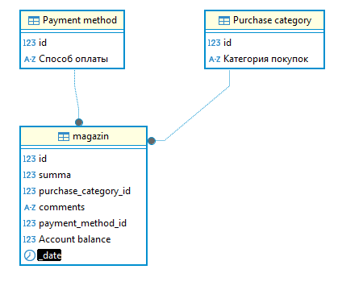

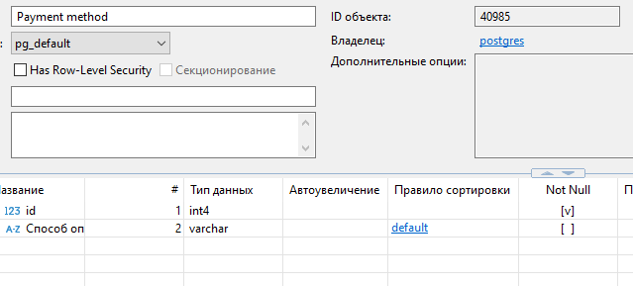

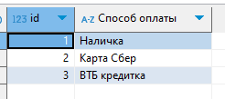

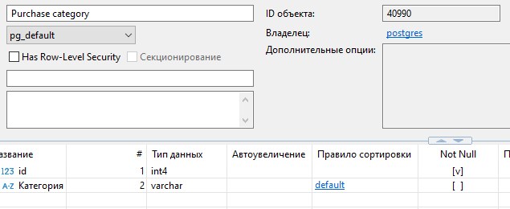

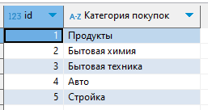

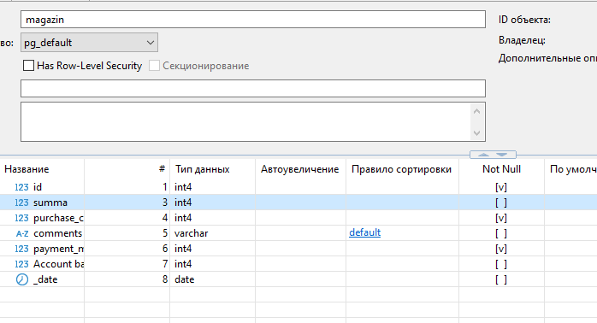

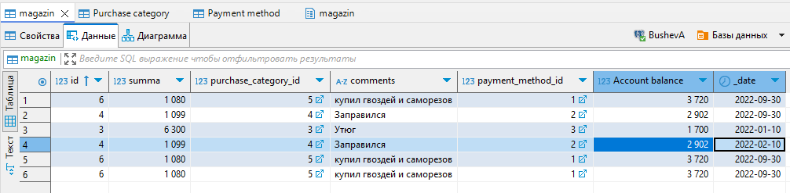

Задание 2

